**Výstava Davida Lynche v DOXu vstupuje do podzimní sezony. Nabídne koncerty Chrystabell, Xiu Xiu i novou performanci.**

**Česká výstavní událost roku – umělecká tvorba amerického filmového mága Davida Lynche – vstupuje do podzimní sezony. Centrum současného umění DOX v Praze, největší nezávislá instituce zaměřená na současné umění v České republice, chystá na podzim k výstavě doprovodný program, který nabídne komentované prohlídky, literární akce i ojedinělé koncerty. Výstava David Lynch: Up in Flames potrvá do 8. února 2026.**

Výstava Up in Flames je nejrozsáhlejší prezentací výtvarného díla Davida Lynche v České republice. Projekt, na němž DOX spolupracuje s The David Lynch Estate, Pace Gallery a Item éditions, kurátorsky připravil Otto M. Urban.

V hlavních prostorách DOXu je k vidění na 400 výtvarných děl – od kreseb, fotografií, litografií, dřevorytů a akvarelů až po krátké experimentální a animované filmy, které režisér vytvořil. Díla pokrývají všechna Lynchova tvůrčí období – od jeho počátků na konci 60. let až po současnost.

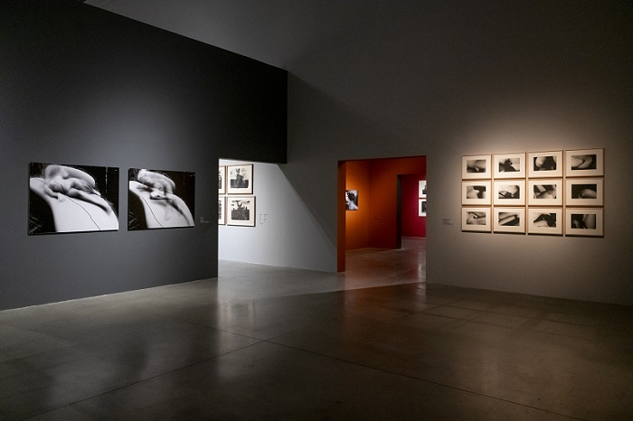

↑ Výstava David Lynch: Up in Flames v DOXu, foto: Jan Slavík, © DOX

**DAVID LYNCH SEASON V DOXU**

**V rámci mezioborového přístupu, který je pro DOX charakteristický, je výstava spojena s dalšími žánry.** Projekt *Up in Flames* nabízí během svého trvání i široké spektrum doprovodných programů, zejména se záběrem do filmu, současné experimentální hudby a literatury. Na podzim chystá DOX celu řadu akcí.

**KONCERTY SOUČASNÉ EXPERIMENTÁLNÍ HUDBY**

**Chrystabell: The Spirit Lamp**

Během říjnového festivalu FALL dorazí do Prahy americká zpěvačka, hudebnice a herečka **Chrystabell**. Tato dlouholetá múza a spolupracovnice Davida Lynche vystoupí 5. října živě v DOX+ se svou hudební poctou Davidu Lynchovi.

Chrystabell, známá svým uhrančivým vokálem z Lynchova filmu Inland Empire a nezapomenutelnou rolí agentky FBI Tammy Prestonové v Městečku Twin Peaks: Návrat, přiváží do DOXu svoji hudební show [**Chrystabel: The Spirit Lamp**](https://www.dox.cz/program/chrystabell-the-spirit-lamp), poté co s ní začátkem letošního roku debutovala v Cannes.

„*Při našem osobním setkání s Davidem Lynchem v jeho domě v Los Angeles padlo jméno Chrystabell velmi záhy. Na mou otázku, kdo by měl v rámci doprovodných programů k výstavě Up in Flames vystoupit, byla Chrystabell Lynchova první volba. Jsem moc rád, že se jednání podařila a její koncert se v Praze v DOXu uskuteční*,“ vysvětluje Otto M. Urban.

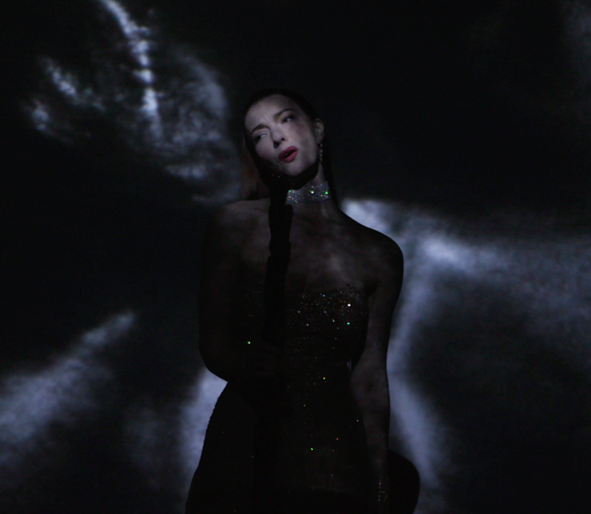

Projekt s názvem The Spirit Lamp je speciální provedení písní napsaných Davidem Lynchem a Chrystabell v podání Chrystabell a instrumentaci Davida Lynche, s ohromujícím vizuálním doprovodem, který speciálně pro show The Spirit Lamp vytvořil mezinárodně uznávaný experimentální filmař David Gatten.

Koncert je součástí doprovodného programu k výstavě [David Lynch: Up in Flames](https://www.dox.cz/program/david-lynch-up-in-flames) a Festivalu umění, literatury a vzdělávání – [FALL](https://www.doxfall.cz/).

**Koncert Chrystabell: The Spirit Lamp se odehraje 5. října 2025 od 20.30.**

**Chrystabell: Pocta Davidu Lynchovi**

V rámci festivalu FALL se mohou fanoušci setkat s Chrystabell i v sobotu 4. října na speciální diskuzi ve vzducholodi Gulliver. Během programu [**CHRYSTABELL: POCTA DAVIDU LYNCHOVI**](https://www.dox.cz/program/chrystabell-the-spirit-lamp) bude Otto M. Urban hovořit s americkou zpěvačkou o hudební spolupráci s Davidem Lynchem a jeho odvážné, uhrančivé a nikým a ničím nespoutané tvorbě.

**Diskuze Chrystabell: Pocta Davidu Lynchovi se uskuteční 4. října 2025 od 12.00.**

**ERASERHEAD XIU XIU**

O měsíc později, 5. listopadu, vystoupí v sále DOX+ legendární kultovní kapela **Xiu Xiu**, která do Prahy přináší jedinečnou poctu dílu Eraserhead Davida Lynche.

[**ERASERHEAD XIU XIU**](https://www.dox.cz/program/eraserhead-xiu-xiu) je nový živý koncert s doprovodným filmem. Využívá terénní nahrávky (field recordings), nástroje určené a zhotovené speciálně pro tento koncert, varhany, modulární syntetizátory, hlasy, světla, elektromagnetické rušení a prvky konkrétní hudby (musique concrète) s cílem vyjádřit bizarní emocionalitu, rozporuplnou sexualitu, neúprosnou temnotu a svébytně znepokojivou měsíční krajinu tohoto vrcholného díla z kategorie „půlnočních filmů“.

*„Koncert ERASERHEAD XIU XIU bude velká událost. Jedná se již o jejich druhý projekt, který přímo vychází z Lynchova filmového díla, a Praha se stala součástí turné, kde bude projekt probíhat. Před koncertem v DOX+ navíc plánujeme pro diváky moderované setkání s frontmanem skupiny Jamie Stewartem, které povede hudební publicista Miloš Hroch,“* vysvětluje kurátor výstavy Otto M. Urban.

Koncert je součástí doprovodného programu k výstavě [David Lynch: Up in Flames](https://www.dox.cz/program/david-lynch-up-in-flames).

**Koncert ERASERHEAD XIU XIU rozezní sál DOX+ 5. listopadu 2025 od 20.00.**

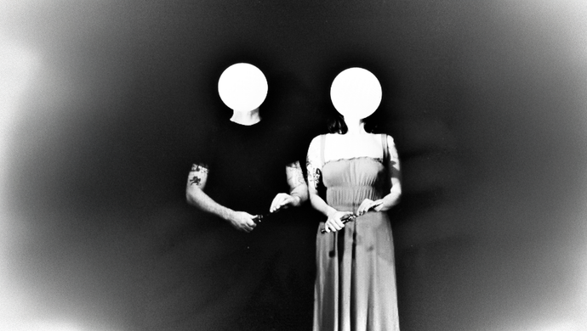

**Spolupořadatel koncertu je hudební kolektiv A.M.180 collective.**

**PERFORMING**

**Farma v jeskyni: All Is Good In Heaven**

Co se stane, když galerie po zavírací době nezavře, ale začne se zaplňovat příběhy surreálních postav, které si žijí vlastním životem? [Farma v jeskyni](https://farminthecave.com/), stálý soubor Centra DOX, přichází s jedinečným večerním představením [**All Is Good In Heaven**](https://www.dox.cz/program/all-is-good-in-heaven), které se

odehrává uprostřed výstavy [David Lynch: Up in Flames](https://www.dox.cz/program/david-lynch-up-in-flames).

**Hravost. Nostalgie. Šílenství. Záhada. Touha. Absurdita. Inspirováni Davidem Lynchem a jeho odvahou následovat imaginaci vytvořili členové a členky souboru pod vedením Viliama Dočolomanského představení přímo do prostor výstavy. Mluví pohybem a hudbou.**  
  
V panoptiku výstavních prostor se probouzí svět zvláštních postav, které nám mohou být něčím povědomé. Návštěvníci ve své bezprostřední blízkosti zažívají performance „na tělo“. Nahlížejí do jednotlivých místností, potkávají tajemné, občas absurdní bytosti na jejich cestě

vesmírem.  
  
V inscenaci zaznívá autorská hudba skladatele Marcela Bárty, v níž se originální kompozice volně prolínají s citacemi z Lynchovy tvorby. Účinkují Hana Varadzinová, Eliška Vavříková, Gioele Coccia, Barbora Ješutová, David Králík a Monika Částková.

All Is Good in Heaven je o odvaze neopustit svoji imaginaci.

**Soubor Farma v jeskyni uvede představení All Is Good In Heaven pouze během pěti navazujících listopadových večerů, vždy ve 20.00:**

16. 11. 2025  
17. 11. 2025  
18. 11. 2025  
19. 11. 2025  
20. 11. 2025

Projekt vzniká v koprodukci s [Centrem současného umění DOX](https://www.dox.cz/program/all-is-good-in-heaven) a festivalem [Music Is](https://musicis.cz/).

**UMĚNÍ A LITERATURA**

**David Lynch: Chytání velkých ryb**

Během festivalu [FALL](https://www.doxfall.cz/), který DOX pořádá 2.–5. října, chystáme procházku výstavou [Up in Flames](https://www.dox.cz/program/david-lynch-up-in-flames), která představuje výtvarné dílo jednoho z nejrespektovanějších amerických filmových režisérů Davida Lynche.

Unikátní prohlídku výstavy [**David Lynch: Chytání velkých ryb**](https://www.doxfall.cz/program/david-lynch-chytani-velkych-ryb)bude provázet čtení z nového překladu Lynchovy autobiografické knihy [***Chytání velkých ryb***](https://www.dybbuk.cz/knihy/chytani-velkych-ryb-2/)(vydalo nakladatelství Dybbuk).

Výstavou provede kurátor Otto M. Urban, čtou Jiří Vyorálek a Anna Kameníková.

**Procházka výstavou David Lynch: Chytání velkých ryb se odehraje 4. října 2025 od 10.30.**

**PROJEKCE**

**Letní kino DOX: David Lynch season**

Během letních měsíců nabídl DOX ve spolupráci s kinem Ponrepo letní filmové večery pod hvězdným nebem a v lynchovském vesmíru. [Letní kino na střeše DOX+](https://www.dox.cz/program/letni-kino-dox-david-lynch-season) uvedlo celkem devět projekcí, které byly dlouho dopředu kompletně vyprodané. Celková návštěvnost dosáhla čísla 1 215 diváků.

Kromě filmových děl Davida Lynche byly uvedeny také snímky, které charakter Lynchovy tvorby silně ovlivnily. Součástí každé projekce byl i dramaturgický úvod, o který se postarala řada osobností z oblasti filmu a výtvarného umění. O dramaturgii filmového programu se postaral vedoucí kina Ponrepo David Havas.

**Cyklus David Lynch v kině Ponrepo**

Na letní projekce v DOXu naváže na podzim kino Ponrepo dramaturgickým cyklem projekcí [**David Lynch**](https://nfa.cz/cs/kino-ponrepo/program/dramaturgicke-cykly/60436-david-lynch).

Ve výběru vedoucího kina Ponrepo Davida Havase uvidí diváci kultovní Lynchovy filmy *Mullholand Drive*, *Modrý samet* nebo *Lost Highway*, ale i snímky, které byly pro Lynchovu tvorbu určující: *Sunset Boulevard* a *Osm a půl*.

**Centrum současného umění DOX**

Poupětova 1, Praha 7

Otevřeno: út–ne, 11.00–19.00

**Kontakt**

**Karolína Kočí**

E [karolina.koci@dox.cz](mailto:karolina.koci@dox.cz)

T +420 777 870 219

[www.dox.cz](http://www.dox.cz)

Tiskovou zprávu a fotografie lze po registraci stáhnout v sekci [Press](https://www.dox.cz/users_area/register).